Đặc tả hệ thống RIKKEI BOOK
1. Xác định actor:
- Khách hàng:
  - Khách đã đăng kí tài khoản: Đăng nhập, đặt sách
  - Khách vãng lai: Đăng kí, đăng nhập, đặt sách (không thể đặt sách khi chưa đăng nhập)
- Nhân viên kho: Nhận đơn hàng, cập nhật số lượng kho
- Quản lí: quản lí hệ thống, kiểm tra đơn hàng, tổng kết doanh thu, xem báo cáo kho sách
2. Use case diagram:
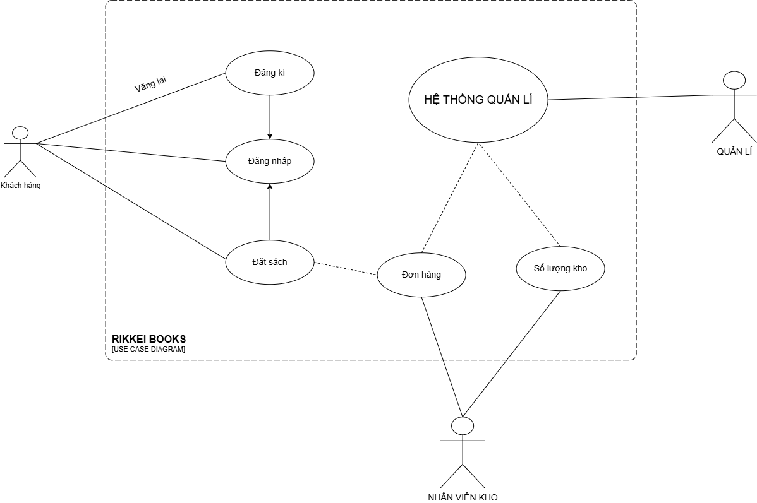

3. Main Flow – Use Case “Đặt hàng”
1. Hệ thống kiểm tra người dùng đã đăng nhập tài khoản chưa
2. Người dùng xác nhận địa chỉ giao hàng và số lượng sách
3. Hệ thống kiểm tra địa chỉ giao hàng và tính phí ship và tổng kết số tiền và in ra màn hình
4. Khách hàng lựa chọn phương thức thanh toán.
4.1 Khách hàng chọn COD (Thanh toán khi giao) -> Đặt hàng
4.2 Khách hàng chọn thanh toán online thì hệ thống sẽ kiểm tra đã thanh toán thành công và hoàn tất đặt hàng
5. Hệ thộng tạo đơn hàng và gửi đến quản lí kho và lưu đơn hàng trên CSDL
Lưu ý: Ở phần giới thiệu sách hệ thống đã hiển thị số lượng còn lại của sách, địa chỉ giao hàng đã được nằm trong tài khoản từ lúc đăng kí
4. Đặc tả Alternative Flow – Use Case “Đặt hàng”
Tình huống: Có sách trong giỏ hàng không đủ tồn kho
#A1: Hệ thống sẽ dán nhãn hết hàng và không cho phép đặt hàng nữa
5. Xác định Class, thuộc tính phương thức.
CLASS | THUỘC TÍNH | PHƯƠNG THỨC
Sách
Khách hàng
Đơn hàng
Tài khoản

6. Thiết lập quan hệ
CLASS | QUAN HỆ
Khách hàng – Đơn hàng | 1 – Nhiều
Khách hàng – Tài khoản | 1 - 1

